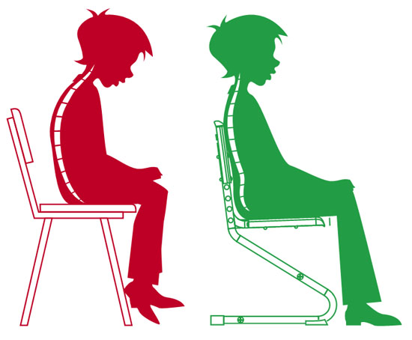  Правильная осанка  И НЕ ЗАБЫВАЙ:  - Читать книги.  - Быть вежливым.  - Уважать взрослых.  - Помогать родителям.  - Быть щедрым.  - Помогать друзьям.  - Заботиться о природе.
  Автор
  Некрасов Валерий
  ученик 5 класса
  МБОУ «Кехотская СШ»
  Наши контакты
  Адрес: 164551, Архангельская область, Холмогорский район, д. Василевская д. 165
   | ПОЛЕЗНЫЕ ПРИВЫЧКИ
  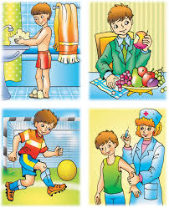
  ПОЛЕЗНЫЕ ПРИВЫЧКИ
    - Для школьников
Полезные привычки для детей  1. Утренние завтраки  Некоторые дети отказываются завтракать, объясняя это желанием подольше поспать. В школе они покупают себе бутерброды, выпечку, а некоторые даже употребляют фастфуд, что крайне губительно влияет на состояние желудочно-кишечного тракта. Завтракайте кашами с сухофруктами – ЭТО ПОЛЕЗНО!  2. Просыпайся раньше  Если рано вставать, останется время и на завтраки, и на зарядку, и даже на то, чтобы повторить уроки перед школой  3. Спите днём  Всего один час сна, и Вы снова будет бодрым и сможет с новыми силами делать уроки, домашние дела или встречаться с друзьями. | 4. Занимайтесь спортом  Физические упражнения усиливают кровообращение, улучшают питание тканей головного мозга, способствуют укреплению иммунитета и общему оздоровлению организма.  Полезные привычки- это привычки, которые не наносят нам вреда, а наоборот, улучшают наше здоровье или положение в обществе.  5. Ужинать до 6 – 7 вечера  Привычка ужинать за 2-3 часа до сна поможет поддерживать хорошую физическую форму, быстрее засыпать и чувствовать легкость на протяжении всего дня.  6. Мыть руки перед едой и после возвращения с улицы  Дети, которые моют руки перед едой, после возвращения с улицы, реже болеют респираторно-вирусными заболеваниями и кишечными инфекциями. | 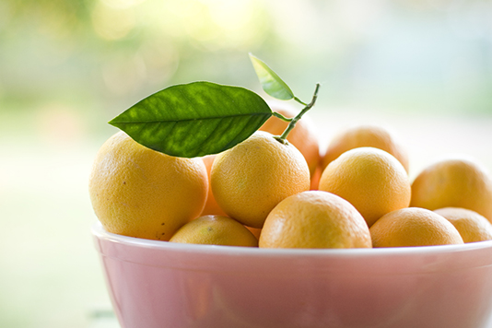  7. Употребляйте больше фруктов и овощей  Фрукты и овощи – натуральные источники витаминов, микроэлементов, полезной клетчатки. Особую ценность представляют цитрусовые, богатые витамином С, который способствует укреплению иммунитета, защищает организм ребенка от свободных радикалов.  8. Держи осанку  Правильная осанка – это не только красота, но и здоровье. Плохая осанка затрудняет дыхание и кровообращение, человек быстрее устает и от физической, и от умственной нагрузки. Как правило, вместе с плохой осанкой у ребенка развивается близорукость или остеохондроз.

